

LISTA DE LIVROS E MATERIAL DE USO INDIVIDUAL

7º ANO – 2026

ISBN | LIVRO | AUTOR(ES) | EDITORA
9788541831086  9786559450015 | PORTUGUÊS  GERAÇÃO ALPHA – 7º ANO. 5ª edição, 2023 BNCC.  INTERPRETAÇÃO DE TEXTO – INTERPRETAÇÃO DE TEXTO 7º. 3ª edição, 2021 (nova edição). | MARCHETTI, GRETA; NOGUEIRA, EVERALDO;  COSTA, CIBELE LOPRESTI.  WILLIAM CEREJA  CILEY CLETO | SM  ATUAL
9788596011655 | REDAÇÃO  PRODUÇÃO DE TEXTO: ENSINO FUNDAMENTAL 7º ANO. 1ª edição, 2017. | ROSEMEIRE APARECIDA ALVES, TATIANE BRUGNEROTTO CONSELVAN | FTD
 | DICIONÁRIO  DICIONÁRIO ESCOLAR DA LÍNGUA PORTUGUESA.  Atualizado.  (Não precisa adquiri-lo caso já tenha algum dicionário). | CALDAS AULETE | LEXIKON
9788541830508 | GEOGRAFIA  GERAÇÃO ALPHA GEOGRAFIA 7. 5ª edição, 2023. BNCC. | FERNANDO DOS SANTOS SAMPAIO & MARLON CLOVIS MEDEIROS | SM
9788508193301 | ATLAS  GEOATLAS, 2019 BNCC (Somente para novatos) | MARIA ELENA RAMOS SIMIELLI | ÁTICA
9788596037198 | HISTÓRIA  HISTÓRIA SOCIEDADE E CIDADANIA 7ª ANO. 5ª edição, 2022. | ALFREDO BOULOS JUNIOR | FTD
9788541830829 | CIÊNCIAS  GERAÇÃO ALPHA – 7º ANO. 5ª edição, 2023 BNCC | AGUILAR, JOÃO BATISTA; CATANI, ANDRE; KILLNER, GUSTAVO ISAAC. | SM
9788541830942 | MATEMÁTICA  GERAÇÃO ALPHA 7º ANO. 5ª edição, 2023 | CARLOS N. C. OLIVEIRA  FELIPE FUGITA | SM
9788596052092 | ENSINO RELIGIOSO  CRESCER COM ALEGRIA E FÉ: VOLUME 7. 3ª edição, 2025.  (Edição renovada)  BÍBLIA COMPLETA (pequena) | EDNILCE DURAN  GLAIR ARRUDA | FTD
9786556969312 | ARTE (Não compre este livro usado, pois a obra é consumível).  ARTE E HABILIDADE 7º ANO, 4ª edição, 2025 (Nova edição reformulada) | ANGELA ANITA CANTELE  BRUNA RENATA CANTELE | IBEP

• O material de INGLÊS, já incluso na anuidade, será entregue ao aluno no início do ano letivo.

MATERIAL DE USO PESSOAL:

• Caixa de lápis aquarela, canetinha hidrocor, lápis 6B, borracha, régua 30 cm, tesoura, compasso, canetas de tintas azul, preta e vermelha. Pasta catálogo de 50 envelopes (Para redação).
• 01 caderno de 100 folhas por disciplina (Ensino Religioso: somente de 50 folhas). Para disciplina de Arte, não é necessário caderno. Não é permitido fichário.

UNIFORME: Tokinha Uniformes – Rua T-55 nº330, St. Bueno / Telefone e WhatsApp: 3214-1551.
Casa dos Uniformes – Rua R3, nº 77, Quadra R4, Lote 9, Setor Oeste / Telefone e WhatsApp: (62) 99149-3013.
IMPORTANTE: São permitidos somente camisetas, agasalhos e calças padronizados, do colégio.
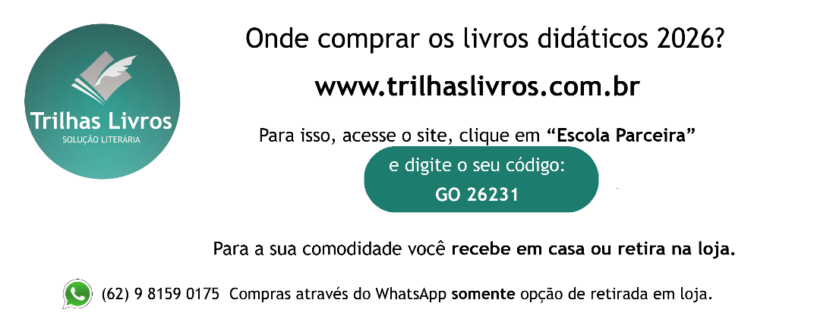
CALÇADOS: Só é permitido tênis nas cores preta, branca, azul, marrom ou cinza.

